** Ministère de L’enseignement Supérieur et de la Recherche scientifique**

**Université des frères mentouri constantine**

## Faculté des Sciences de la Technologie

**Département d’Electrotechnique**

Tél/Fax: 031819013

**Responsable Nebti Khalil**



2016-2017

Le département d’électrotechnique propose chaque année, une Licence Académique en Electrotechnique.

1. **Informations générales**

La formation est structurée en 6 semestres dont les deux premiers (Socle commun) concerne tous les étudiants du domaine Sciences et Technologies. Le troisième semestre constitue une pré-spécialisation et rassemble tous les étudiants de la famille Génie électrique. A partir du semestre 4, les enseignements deviennent spécialisés et sont orientés exclusivement vers l’électrotechnique.

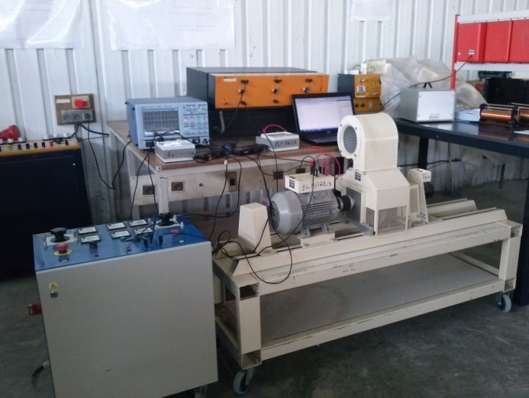En résumé, la première année est une plateforme qui permet aux étudiants d’acquérir les connaissances de base en sciences technologiques. L’on enseigne, outre l’informatique, les matières fondamentales (mathématiques, physique et chimie). Le troisième semestre contient des enseignements de base du Génie électrique centrés autour de l’Electrotechnique et l’Electronique fondamentales, les Mesures électriques et électroniques, la Théorie du signal et l’Electronique numérique.

Finalement, les trois derniers semestres s’articulent autour de matières de spécialités qui englobent l’ensemble des enseignements nécessaires à la spécialité : l’électrotechnique, les Réseaux électriques et leur Protection, la Production de l'énergie électrique et la Haute Tension, la Commande des machines, l’Electronique de puissance et la Théorie du champ et enfin l’Asservissement, la Régulation et les Automatismes Industriels.

**2. Organisation des unités d’enseignements**

Dans le cadre du système LMD, une grande importance est accordée au travail personnel et au contrôle continu. La formation est organisée sous forme d’unités d’enseignement semestrielles comme suit :

**3. Profils et compétence visées**

La Licence Electrotechnique confère à l’étudiant de bonnes capacités d’adaptation à même de lui permettre de s’affirmer face à de nouvelles situations au cours de sa carrière. A cet égard, il est apte à :

* Comprendre les phénomènes physiques liés aux transformations et à l’utilisation de l’énergie électrique.
* Définir et exploiter les équipements électriques de puissance et les systèmes de commande associés, pour produire de l’énergie ou actionner des automatismes.
* Connaître les différentes composantes des réseaux électriques et se familiariser avec les moyens de contrôle et de protection.
* définir les matériels de distribution, de protection et de commande, de la haute tension à la basse tension et à leur mise en service.
* Appréhender les spécificités réelles des réseaux électriques et des moyens à mettre en œuvre pour la stabilité de ces réseaux.
* Maitriser les outils informatiques propres aux domaines d'activités de l’électrotechnique.
* Améliorer les performances des systèmes électrotechniques tout en étant à l’écoute de ses interlocuteurs.
* Participer à l’élaboration des appels d’offres et des cahiers des charges.

1. **Condition d’accès**

L’accès à la 3e année Licence est garanti pour tout étudiant:

* ayant acquis les 120 crédits des semestres S1, S2, S3 et S4. Ou bien,
* ayant acquis au moins 90 crédits, à condition d'avoir validé:
  + 100 % des crédits des UEF et UEM des semestres 1 et 2, et
  + au moins 2/3 des crédits des matières formant les UEF des semestres 3 et 4, et
  + au moins 2/3 des crédits des matières formant les UEM des semestres 3 et 4.

**5. Passerelles et poursuite des études**

De façon transversale, cette Licence offre le choix à l'étudiant de rejoindre, s’il exprime le désir et en fonction des places pédagogiques disponibles:

- Toutes les autres spécialités du domaine ST à l'issue du semestre 2.

- Toutes les spécialités du même groupe de filières à l'issue du semestre 3.

- Toutes les spécialités d'un autre groupe de filières à l'issue du semestre 3 (Sous conditions d'équivalence et d'avis de l'équipe de formation).

- Toutes les spécialités du même groupe de filières à l'issue du semestre 4 (Sous conditions d'équivalence et d'avis de l'équipe de formation).

1. **Débouché**

Les titulaires de cette Licence auront acquis, à l’issue de ce cursus, les compétences nécessaires pour intégrer un milieu professionnel dans la production, le transport, la distribution ou l’exploitation de l’énergie électrique. Ils peuvent tout aussi bien, de par les enseignements théoriques acquis, poursuivre leurs études dans l’un des nombreux Masters existants.

### Contact : Pour tous renseignements s’adresser au responsable de la spécialité Dr. Nebti Khalil ([idor2003@yahoo.fr](mailto:idor2003@yahoo.fr)).



**Zerzara**

**مجمع أحمد حمانيCampus A. Hammani**